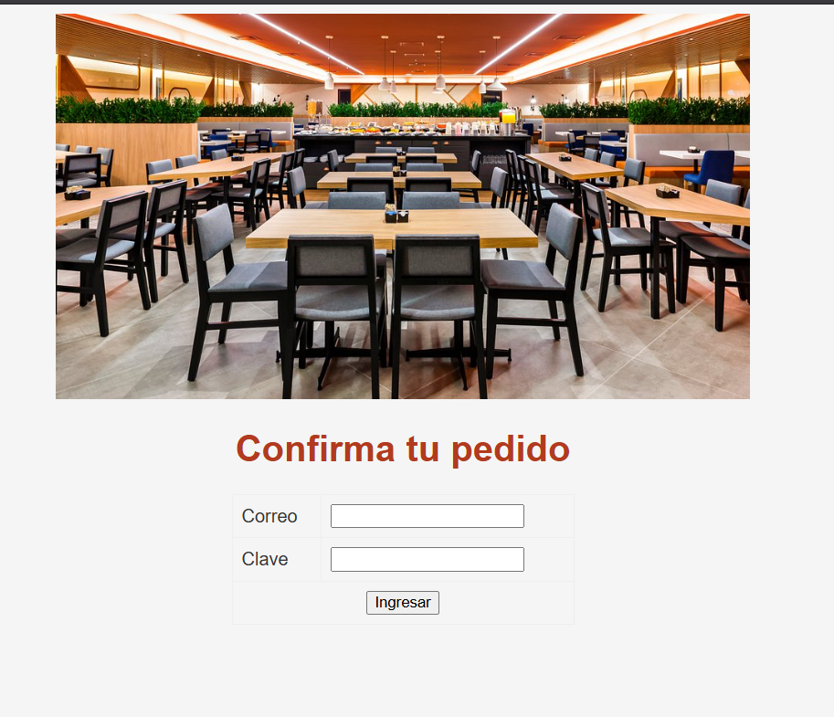
Entramos con las credenciales correo == "demo@restaurante.com") && (clave == "12345"

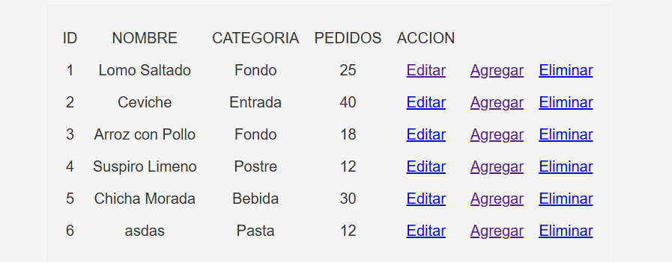

Tenemos de base la acción editar, le agregamos la opción agregar y eliminar
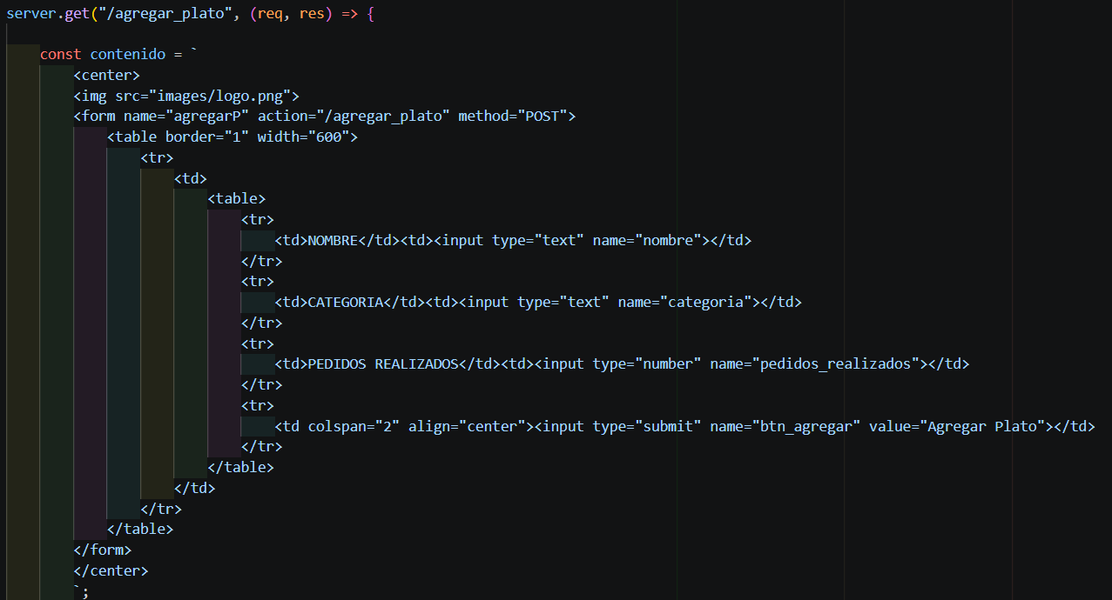

Eliminar
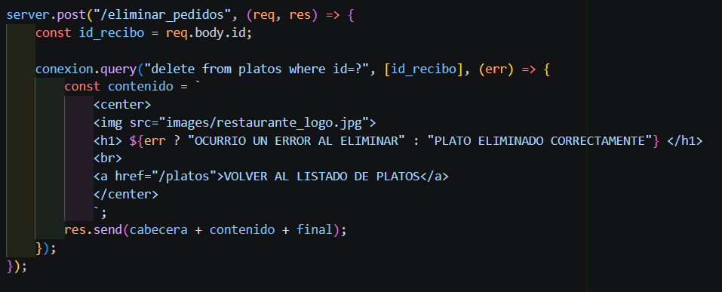

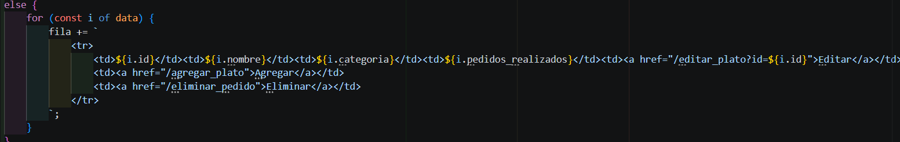

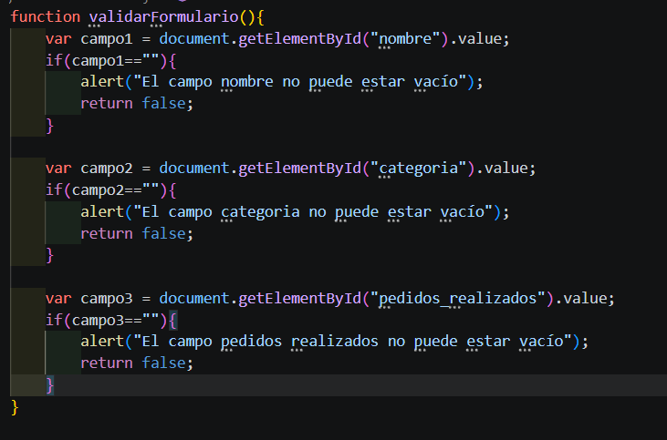
Agregamos validaciones para que no queden campos vacíos al ingresar un pedido
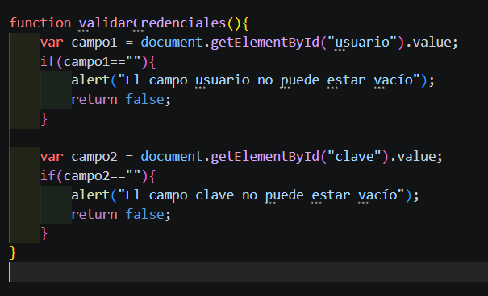
Agregamos validaciones para el inicio de sesión que no queden vacíos

Actualizamos el editar para poder editar completamente la información
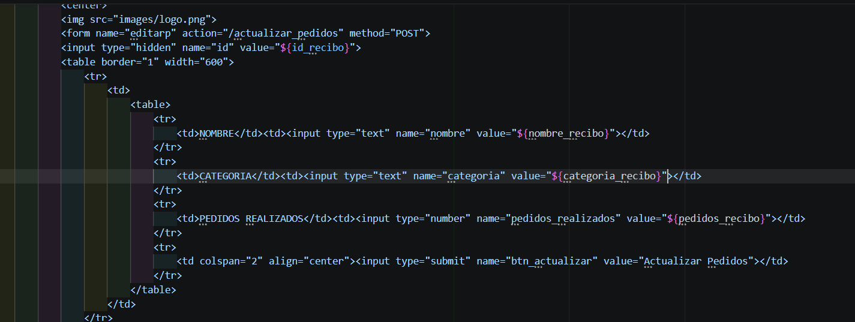
Y agregamos un breve css para el diseño
